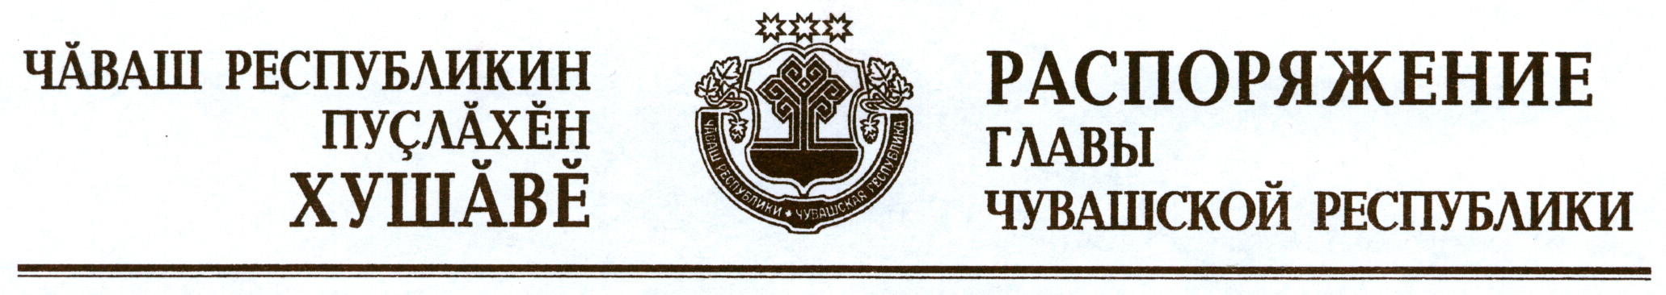

1. В соответствии с Указом Президента Чувашской Республики от 21 ноября 2011 г. № 107 «О государственных пособиях в области физической культуры и спорта» назначить за выдающиеся достижения и особые заслуги перед Российской Федерацией в области физической культуры и спорта ежемесячное пожизненное государственное пособие в области физической культуры и спорта в размере 3000 рублей Кузнецову Михаилу Павловичу, тренеру-преподавателю автономного учреждения Чувашской Республики дополнительного образования детей «Специализированная детско-юношеская спортивная школа олимпийского резерва № 3» Министерства по физической культуре, спорту и туризму Чувашской Республики.
2. Финансирование расходов на выплату ежемесячного пожизненного государственного пособия в области физической культуры и спорта производить за счет средств республиканского бюджета Чувашской Республики, предусмотренных по разделу «Социальная политика».
3. Министерству по физической культуре, спорту и туризму Чувашской Республики обеспечить выплату Кузнецову Михаилу Павловичу ежемесячного пожизненного государственного пособия в области физической культуры и спорта в соответствии с настоящим распоряжением.
4. Признать утратившими силу:
распоряжение Президента Чувашской Республики от 3 ноября 2005 г. № 144-рп;
подпункт «д» пункта 1 распоряжения Президента Чувашской Республики от 31 января 2008 г. № 17-рп.
5. Настоящее распоряжение вступает в силу со дня его подписания и распространяется на правоотношения, возникшие с 1 августа 2012 года.

Глава
Чувашской Республики М.Игнатьев

г. Чебоксары
5 сентября 2012 года
№ 209-рг

